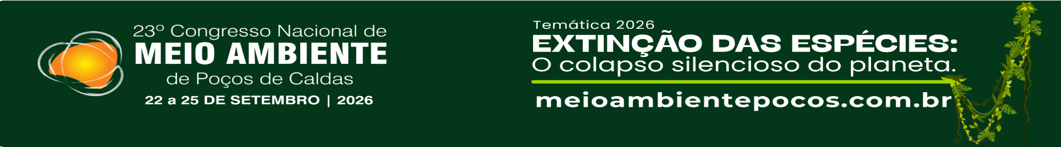

DETECÇÃO E QUANTIFICAÇÃO DE CÁDMIO EM ALFACE CRESPA (Lactuca sativa L.) CULTIVADA EM HIDROPONIA

¹ Aline Cristina de Carvalho Oliveira, ² Beatriz Medeiros Barreto, ³ Jônatas Carlos de Almeida, ⁴ Roberto Rodrigues Cunha Lima.
^{1, 2, 3, 4} Instituto Federal de Educação, Ciência e Tecnologia do Rio Grande do Norte - Campus Natal-Central,
¹e-mail: alinedcarvalholiveira@gmail.com ; ²e-mail: beatrizmedeirosbarreto1@gmail.com; ³e-mail: almeida.jonatas@escolar.ifrn.edu.br ; ⁴ e-mail: roberto.chemistry@gmail.com .

Educação Ambiental e Saúde
Saúde pública e sustentabilidade.

Resumo

O cádmio é um metal pesado altamente tóxico que traz riscos à segurança alimentar devido à sua capacidade de bioacumulação. Este estudo, ainda em andamento, objetiva detectar e quantificar a acumulação de cádmio em alface crespa (Lactuca sativa L.) hidropônica, avaliando seus impactos morfofisiológicos. Adotou-se metodologia experimental com a técnica do fluxo laminar de nutrientes (NFT) adaptada, testando-se inicialmente a exposição a uma solução de 10 ppm de Cd²⁺ por 30 dias, com previsão de um novo ensaio com concentração de 1 ppm. A quantificação elementar foliar e radicular foi realizada por fluorescência de raios X (FRX). Os resultados morfológicos do primeiro ensaio demonstraram severo comprometimento biológico, com clorose foliar intensa, necrose e redução drástica da biomassa. A análise por FRX confirmou a absorção e bioacumulação significativa do metal nos tecidos. Conclui-se que a alface possui alta afinidade com o cádmio mesmo em curta exposição. Os dados parciais reforçam a urgência do monitoramento rigoroso em sistemas produtivos, sendo a próxima etapa essencial para compreender os impactos do contaminante em subdosagens e garantir a segurança alimentar.

Palavras-chave: Alface; Bioensaio; Cádmio; Hidroponia.

Introdução

A alimentação equilibrada previne Doenças Crônicas Não Transmissíveis (DCNT), que causam 70% das mortes globais e 41,8% das prematuras no Brasil (Ministério da Saúde, 2023; Paho, 2024). Contudo, a segurança química vegetal é ameaçada por uma série de contaminantes, entre eles os metais pesados, cuja contaminação se dá principalmente por ação antrópica e agrícola (Rai et al., 2019; Fang et al., 2025).
O cádmio (Cd) é um dos metais pesados que geram preocupação à saúde humana por sua persistência, afinidade radicular e translocação foliar (Souza, 2009; Chaves e Souza, 2014). Visto que as hortaliças representam importantes vetores de ingestão humana de Cd (Vianna et al., 2023), o cultivo hidropônico viabiliza-se como estratégia experimental para investigar os mecanismos de absorção ao isolar as variáveis complexas do solo (Cardoso, Souza e Oliveira, 2025). Diante disso, elegemos a alface crespa (Lactuca sativa L.) por seu amplo consumo, ciclo curto e adaptabilidade ao cultivo hidropônico (Mariyam et al., 2023; HF Brasil, 2024).
Dada a complexidade dos mecanismos celulares de resposta a xenobióticos metálicos (Song et al., 2025), o problema científico consiste em determinar os impactos morfofisiológicos imediatos, o potencial de bioacumulação e a partição do cádmio nos tecidos da alface crespa submetida a diferentes concentrações do metal em sistema hidropônico controlado.
A pesquisa justifica-se pela necessidade crítica de mitigar os riscos à saúde pública decorrentes da intrusão de metais tóxicos na cadeia trófica, cuja absorção crônica causa patologias graves (Fernandes e Mainier, 2014). Compreender a dinâmica desse contaminante em uma cultura de expressivo alcance comercial promove o aprimoramento de protocolos de monitoramento, segurança alimentar e controle de qualidade no setor de hortifrúti.
Frente ao exposto, este estudo objetiva quantificar a bioacumulação de cádmio em raízes e folhas de alface crespa hidropônica, avaliando suas respostas morfofisiológicas. Especificamente, analisa-se os danos biológicos imediatos da exposição severa a 10 ppm de Cd²⁺. Adicionalmente, como parte deste projeto em desenvolvimento, delineou-se um ensaio subsequente agendado a uma subdosagem de 1 ppm, à vista de se mapear o comportamento adaptativo e homeostático da espécie frente ao estresse moderado.

Metodologia
A presente pesquisa caracteriza-se como experimental, de natureza analítica e quantitativa. Foram utilizadas sementes da espécie alface crespa (Lactuca sativa L.), cultivadas em uma horta hidropônica portátil do modelo HC518LEDW da fabricante Easyplant.
A técnica de cultivo empregada consistiu em uma adaptação do sistema NFT (Nutrient Film Technique), método hidropônico no qual as raízes das plantas entram em contato com um fino filme contínuo de solução nutritiva circulante. No presente ensaio, a técnica foi ajustada às limitações de espaço reduzido e características da própria horta, sendo um reservatório estático, porém com bomba de ar, e não tendo ocorrido reposição de solução.
O experimento foi conduzido em duas hortas independentes, identificadas em “grupo controle’’ e “grupo contaminado’’. Os espécimes foram preparados em cubos de espuma fenólica, previamente lavados com água destilada, cada um, contendo três sementes de alface.
Figura 1. Hortas hidropônicas utilizadas.
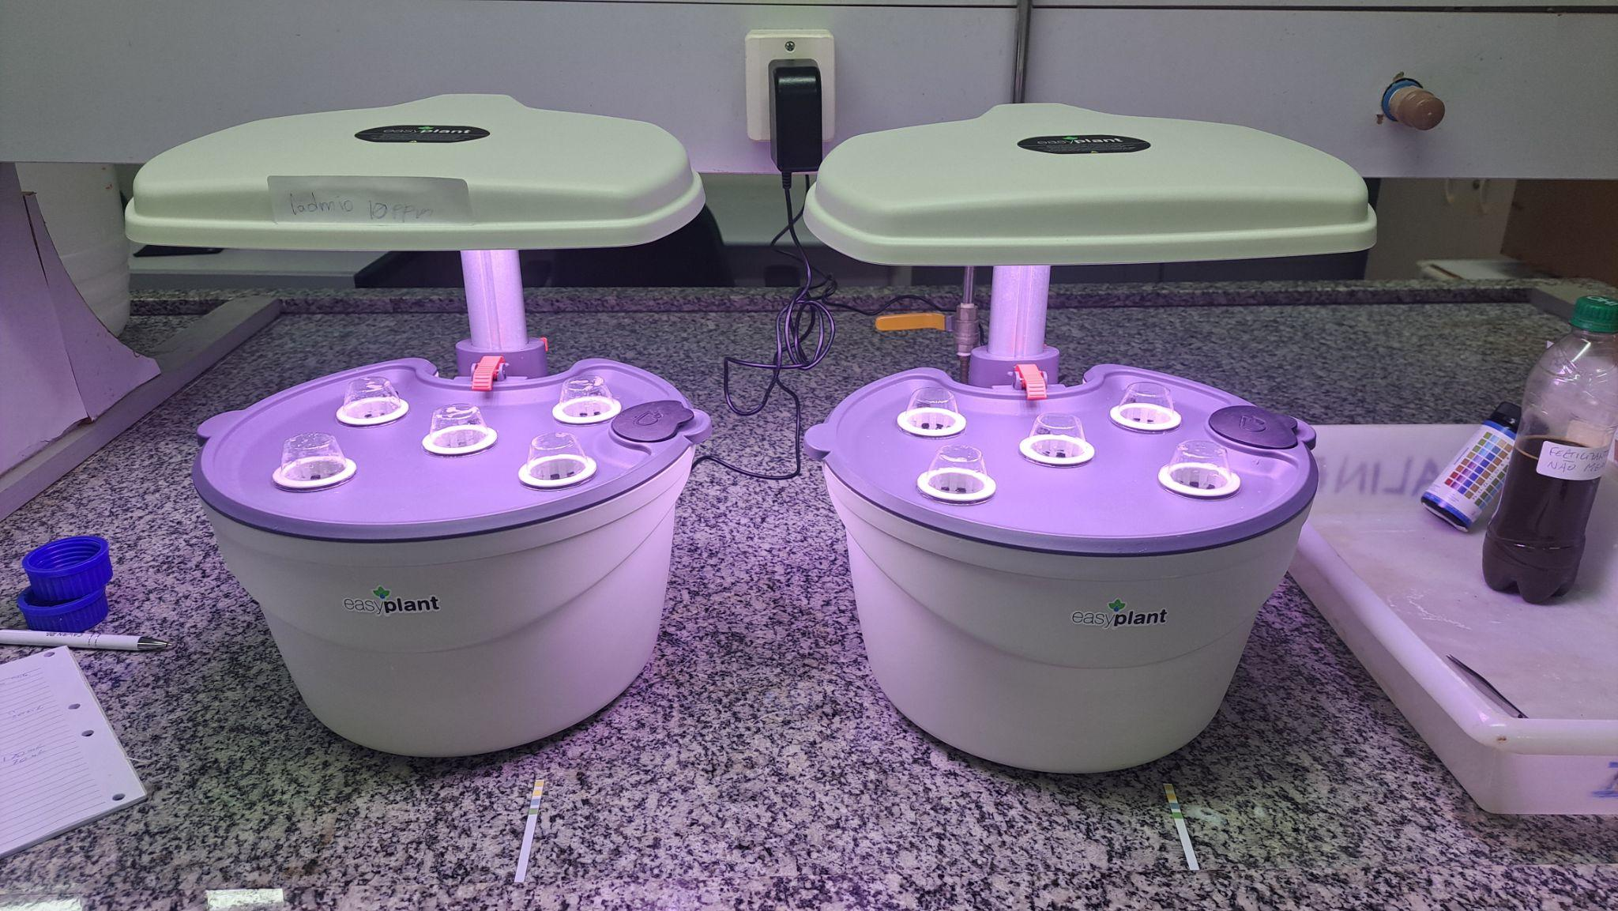
Fonte: Os autores, 2025.

Foi utilizado composto nutritivo industrial com instrução de uso de 1g para 1L. Dado isso, o reagente utilizado para obtenção de cádmio (Cd²⁺) foi o cloreto de cádmio (CdCl2). O “grupo contaminado’’, se desenvolveu sob uma concentração de 10 ppm de Cd²⁺.
Ambas as hortas foram configuradas para o horário local. Nos primeiros sete dias, a horta foi configurada para o modo “germinação’’, com ação luminosa no período das 8h00 às 18h00, posteriormente operou no modo “crescimento’’, com iluminação entre 7h00 e 21h00.
Ao decorrer dos trinta dias as hortas foram monitoradas por registros escritos, fotográficos e medições frequentes de pH. Além disso, à medida que as hortaliças se desenvolviam, a tampa plástica que acompanhava cada cesto foi removida, juntamente com o painel de LED sendo reajustado á guia de permitir o crescimento e não queimar as folhas.
Após trinta dias, foram coletadas folhas e raízes de ambos os grupos, as quais foram lavadas com água destilada para minimizar resquícios da solução contaminada. Em seguida, foram calcinadas em forno mufla, sob a temperatura de 600ºC durante o período de uma hora. Após o resfriamento, as cinzas foram postas em tubos de Eppendorfs identificados e levados para análise. A transformação em cinzas dos extratos se fez necessária para a análise de FRX (Fluorescência de Raio X), equipamento capaz de quantificar o elemento estudado.

Resultados e Discussão
Após 30 dias, as mudas do grupo controle apresentaram desenvolvimento regular, aspecto saudável e redução nítida no volume da solução, indicando processos eficientes de respiração e transpiração. Em contrapartida, as mudas expostas ao contaminante exibiram crescimento severamente limitado, aspecto esbranquiçado, estruturas finas e quebradiças, além de pouca alteração no volume da solução, o que denota um comprometimento fisiológico drástico. Devido ao subdesenvolvimento dos espécimes do grupo contaminado, a massa restante após a calcinação foi insuficiente para permitir a análise por espectrometria de absorção atômica foi inviabilizada, sendo os dados quantitativos levantados via Fluorescência de Raios-X (FRX).
Figura 2. Folha de alface do grupo controle.
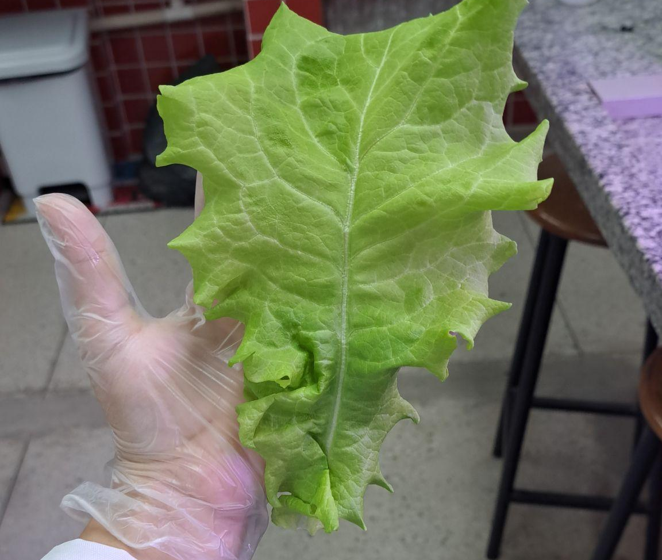
Fonte: Os autores. (2025).

Figura 3. Folha de alface do grupo contaminado.
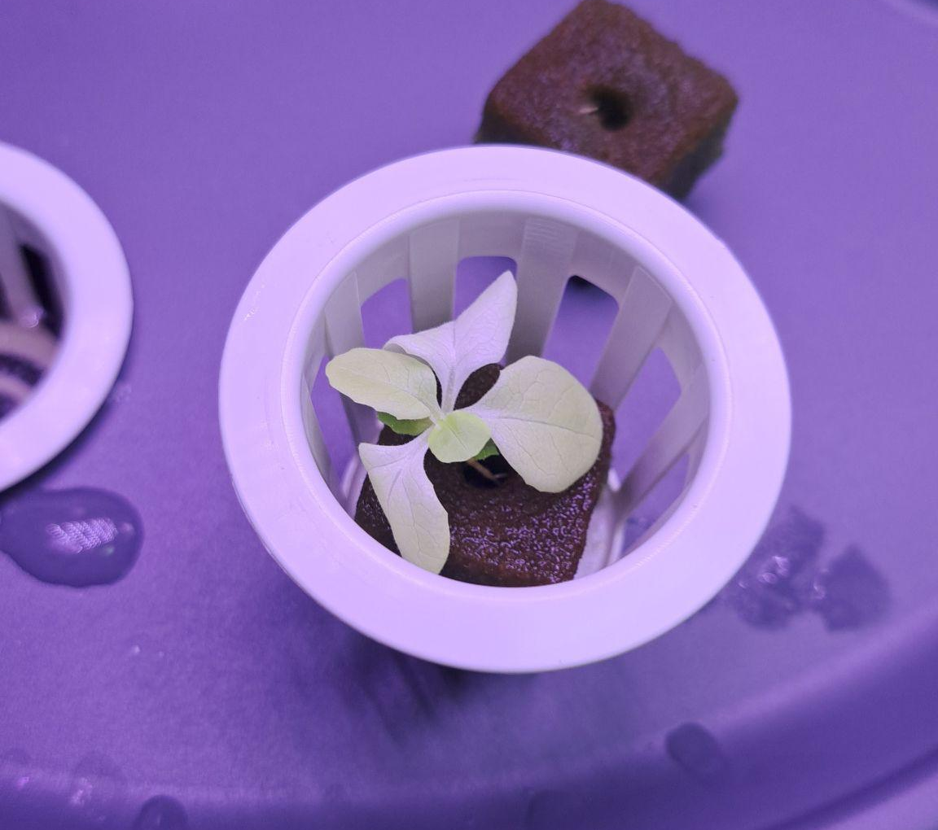
Fonte: Os autores. (2025).

A análise elementar revelou uma marcante simplificação e alteração na variedade química do grupo contaminado em relação ao controle. Enquanto o controle exibiu complexidade nutricional saudável, com destaque para o potássio (K) em folhas e raízes e presença dos micronutrientes zinco (Zn) e rubídio (Rb), o grupo tratado evidenciou o protagonismo do K competindo com o cloro (Cl), além do surgimento de alumínio (Al), tungstênio (W) e do próprio cádmio (Cd). Essa perda de pluralidade elementar no grupo contaminado aponta para a ação do Cd como inibidor metabólico, bloqueando a absorção de nutrientes essenciais (Rai et al., 2019; Song et al., 2025). A fragilidade estrutural observada correlaciona-se à omissão do Zn, nutriente chave na síntese proteica que sofre severa competição química pelo Cd devido a propriedades iônicas semelhantes.
Diferente do padrão comum de retenção radicular, o Cd apresentou maior deposição na parte aérea, atingindo um índice elementar de 3,0% nas folhas frente a 1,2% nas raízes. Embora percentualmente baixos, esses índices representam concentrações alarmantes em termos ecotoxicológicos. Dado que as folhas constituem a porção comercializada e consumida da hortaliça, essa marcante tendência de translocação e bioacumulação foliar acende um alerta crítico de saúde pública para a segurança alimentar na cadeia trófica (Fernandes; Mainier, 2014; Vianna et al., 2023).
Ademais, os resultados indicam que o contra-íon do reagente fonte de contaminação também exerceu papel fitotóxico expressivo. A presença exacerbada de cloro na composição do grupo tratado elevou a salinidade do meio hidropônico, que limitou o sistema radicular. Quanto à metodologia, a técnica de FRX mostrou-se eficaz na triagem quantitativa percentual, exibindo, contudo, a limitação analítica de omitir elementos leves com número atômico inferior a 23, os quais permaneceram indetectáveis diante dos demais picos de maior energia.

Considerações Finais
Este estudo demonstrou que a contaminação por cádmio prejudica severamente o desenvolvimento da alface crespa devido à competição química com nutrientes essenciais, fragilizando a estrutura da hortaliça. Adicionalmente, evidenciou o potencial fitotóxico do cloro associado ao reagente, cujo excesso eleva a salinidade e desregula as funções metabólicas vegetais, gerando cenários de insegurança alimentar e riscos por bioacumulação na saúde humana. Embora a investigação tenha sido limitada à análise elementar por FRX — restrita a elementos com número atômico maior que 23 — e à avaliação de uma única concentração severa (10 ppm), o trabalho contribui como ponto de partida para estudos futuros. Os achados reforçam a necessidade de avançar nas pesquisas planejadas de subdosagem (1 ppm) e expandir as investigações para outros metais pesados e fontes de contaminação no setor agrícola.

Referências
CARDOSO, Ana Paula Noleto; SOUZA, Elaine Costa de; OLIVEIRA, Rosângela Ap. Pereira de. O desenvolvimento de hortaliças em cultivo hidropônico comparado ao cultivo tradicional. Revista Novos Desafios, [S. l.], v. 5, n. 1, p. 42–51, 2025. Disponível em: http://novosdesafios.inf.br/index.php/revista/article/view/130. Acesso em: 8 fev. 2026.

CHAVES, Lucia Helena G.; SOUZA, Ramara S. Crescimento, distribuição e acumulação de cádmio em plantas de Jatropha curcas. Revista de Ciências Agrárias, [S. l.], v. 37, n. 3, p. 300-308, 2014. Disponível em: https://revistas.rcaap.pt/rca/article/view/16826/13707. Acesso em: 7 fev. 2026.

FANG, Shumin et al. Combined pollution of soil by heavy metals, microplastics, and pesticides: mechanisms and anthropogenic drivers. Journal of Hazardous Materials, v. 485, p. 136812, 2025.

FERNANDES, Lisiane Heinem; MAINIER, Fernando Benedicto. Os riscos da exposição ocupacional ao cádmio. Sistemas & Gestão, São Paulo, v. 9, n. 2, p. 194-199, 2014. Disponível em: https://www.researchgate.net/profile/Fernando-Mainier/publication/314397261_Os_Riscos_da_Exposicao_Ocupacional_ao_Cadmio/links/5991f5fbaca27289539bb3d5/Os-Riscos-da-Exposicao-Ocupacional-ao-Cadmio.pdf. Acesso em: 10 fev. 2026.

HF BRASIL. Quais são as frutas e hortaliças mais consumidas pelos brasileiros? Hortifruti CEPEA, 2024. Disponível em: https://www.hfbrasil.org.br/br/hortifruti-cepea-quais-sao-as-frutas-e-hortalicas-mais-consumidas-pelos-brasileiros.aspx. Acesso em: 10 abr. 2025.

MARIYAM; SHAFIQ, M.; SADIQ, S. et al. Identification and characterization of Glycolate oxidase gene family in garden lettuce (Lactuca sativa cv. ‘Salinas’) and its response under various biotic, abiotic, and developmental stresses. Scientific Reports, v. 13, art. 19686, 2023.

MINISTÉRIO DA SAÚDE. Cenário das doenças crônicas não transmissíveis. Brasília, 2023. Disponível em: https://www.gov.br/saude/pt-br/centrais-de-conteudo/publicacoes/svsa/vigitel/fact-sheet-cenario-das-doencas-cronicas-nao-transmissiveis-vigitel. Acesso em: 7 fev. 2026.

PAHO – Organização Pan-Americana da Saúde. Alimentação saudável. Disponível em: https://www.paho.org/pt/topicos/alimentacao-saudavel. Acesso em: 16 abr. 2025.

RAI, Prabhat Kumar et al. Heavy metals in food crops: health risks, fate, mechanisms, and management. Environment International, v. 125, p. 365–385, 2019.

SONG, Jinxiao et al. Exploring the deleterious effects of cadmium, a heavy metal, on antioxidant defense and photosynthetic pathways in higher plants. Heliyon, v. 11, n. 4, e04388, 2025.

SOUZA, Vânia Lima et al. Efeitos do cádmio na anatomia e na fotossíntese de duas macrófitas aquáticas. Acta Botanica Brasilica, v. 23, p. 343-354, 2009. Disponível em: https://www.scielo.br/j/abb/a/5h478NrWJJ5cSWhZNTJQpyn/?format=html&lang=pt. Acesso em: 7 fev. 2026.

VIANNA, Angelica dos Santos et al. Exposição ao cádmio e Síndromes Hipertensivas da Gestação: uma revisão sistemática. Saúde em Debate, [S. l.], v. 47, n. 136, p. 292-307, 2023. Disponível em: https://www.scielosp.org/article/sdeb/2023.v47n136/292-307/pt. Acesso em: 7 fev. 2026.

